(W75) – [FA] die Zahlen / اعداد

Schreibe die Wörter mit der Hand | کلمات را با دست بنویسید

Höre dir die Wörter an (MP3) .... | به کلمات (MP3) گوش دهید ....

zehn | 10 | ده
elf | 11 | یازده
zwölf  das Dutzend | 12 | دوازده  ده

BEACHE:  Ab der Zahl 13 bis zur 99 spricht man den Einer vor dem Zehner | ساحل دریا:  از عدد 13 تا 99، یکی قبل از ده تلفظ می شود

dreizehn | 13 | سیزده
vierzehn | 14 | چهارده
fünfzehn | 15 | پانزده
sechzehn | 16 | شانزده
siebzehn | 17 | هفده
achtzehn | 18 | هجده
neunzehn | 19 | نوزده
zwanzig | 20 | بیست

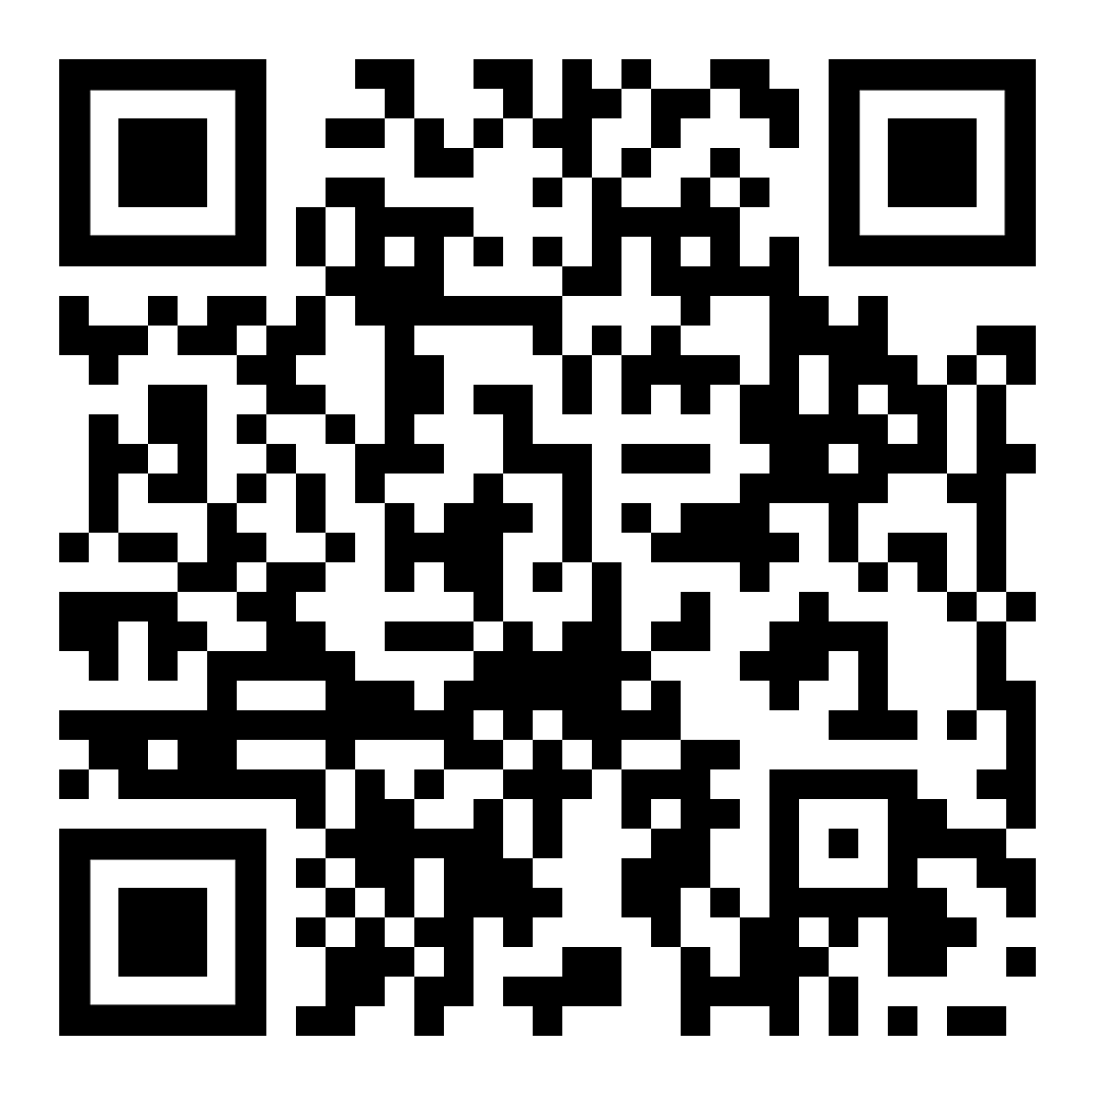 | diese Seite / این صفحه  https://www.kleine-deutsch-hilfe.at/W75_Zahlen_FA.htm

کلمات فارسی چیست؟

zehn | 10
elf | 11
zwölf  das Dutzend | 12
dreizehn | 13
vierzehn | 14
fünfzehn | 15
sechzehn | 16
siebzehn | 17
achtzehn | 18
neunzehn | 19
zwanzig | 20

Wie heißen die Wörter auf Deutsch ?

ده
یازده
دوازده
ده
سیزده
چهارده
پانزده
شانزده
هفده
هجده
نوزده
بیست

